คู่มือการใช้งาน
โปรแกรม Microsoft
Word2010

จัดทำโดย
องค์การบริหารส่วนตำบลหาดนางแก้ว

การสร้างสรรค์งานเอกสาร

ในการสร้างสรรค์งานด้วยโปรแกรมไมโครซอฟต์เวิร์ด ผู้ใช้สามารถจัดการให้เอกสารออกมา
สวยงาม น่าสนใจ ง่ายต่อการทำความเข้าใจด้วยรูปแบบการจัดการเอกสารที่ทางโปรแกรม
มีไว้ให้อย่างหลากหลายและสามารถใช้งานได้อย่างสะดวก
Word Art

1. การนำตัวอักษรทางศิลป (Word Art) แทรกในเอกสาร
เป็นการนำคุณสมบัติอีกประการหนึ่งของโปรแกรมไมโครซอฟต์เวิร์ดมาใช้ให้เป็นประโยชน์
ในด้านการสร้างสรรค์งานเอกสารให้สวยงาม น่าสนใจ ตามความต้องการ ดังมีวิธีการดังนี้
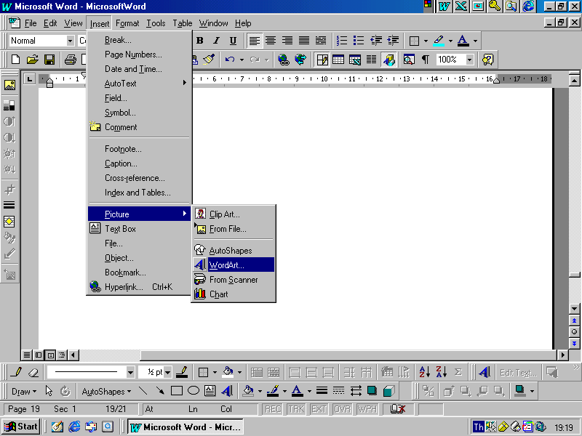
วิธีที่ 1 การกำหนดจากเมนูบาร์
1
2
3
- คลิกเมนู Insert
- คลิกเลือก Picture
- คลิกเลือก WordArt
- เลือกแบบที่ต้องการในไดอะล๊อกบ๊อก WordArt Galley
- คลิกปุ่ม O.K
- กำหนดข้อความในไดอะล๊อกบ๊อก WordArt Text
- คลิกปุ่ม O.K
- คลิกลากตัวอักษรที่ได้ไปวางในตำแหน่งที่ต้องการ
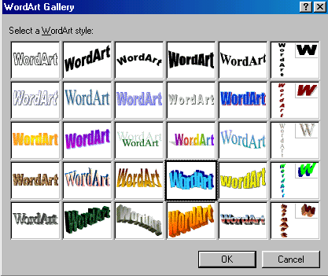
4
5

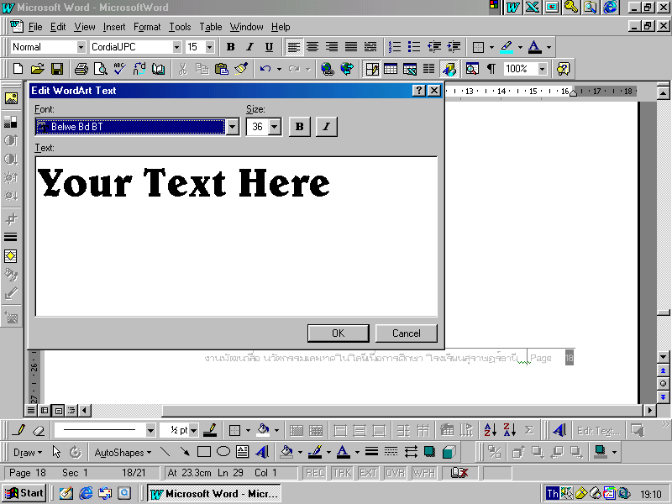
6
7

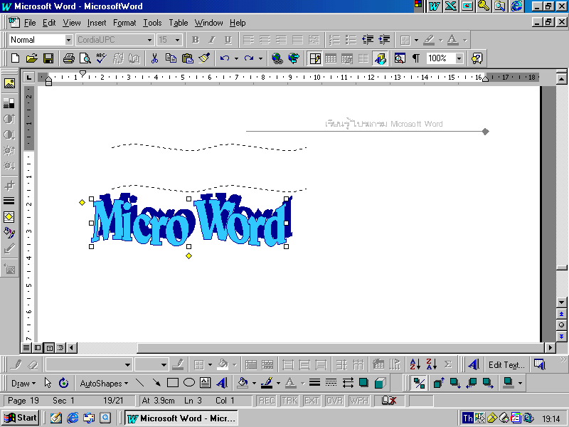
Micro Word
8

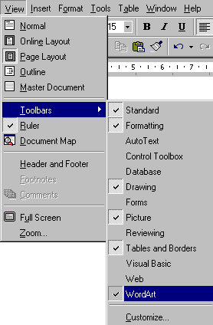
วิธีที่ 2 การกำหนดจากทูลบาร์ Drawing
1
2
3
หากไม่ปรากฏเมนูบาร์ Drawing บนหน้าจอ
ให้เรียกจากเมนูบาร์ ดังนี้
- คลิกเมนู View
- คลิกเลือก Toolbar
- คลิกเลือก WordArt
- คลิกทูลบาร์ WordArt ไปวางยังตำแหน่ง
ที่ต้องการบนหน้าจอ

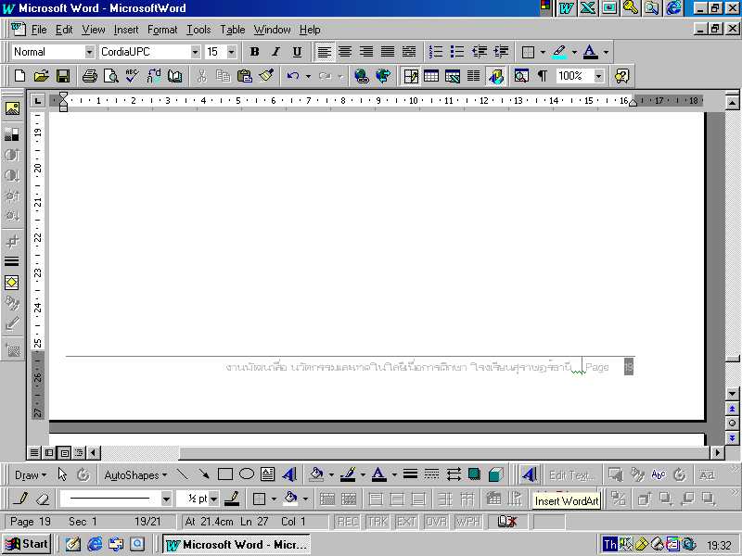
การเรียกใช้ WordArt จากทูลบาร์ Drawing
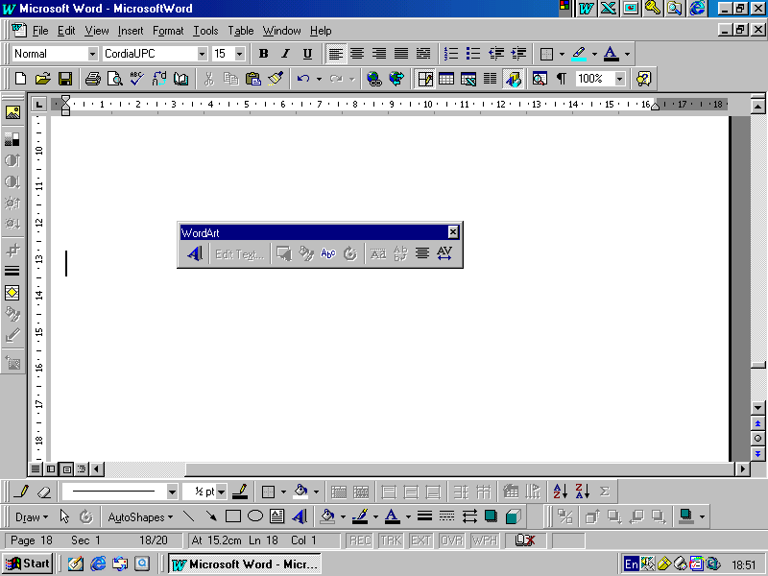
- คลิกปุ่ม บนทูลบาร์ WordArt
4
- จะปรากฏไดอะล๊อกบ๊อก WordArt Gallary
- ทำตามขั้นตอนที่ 4 – 8 ในวิธีที่ 1

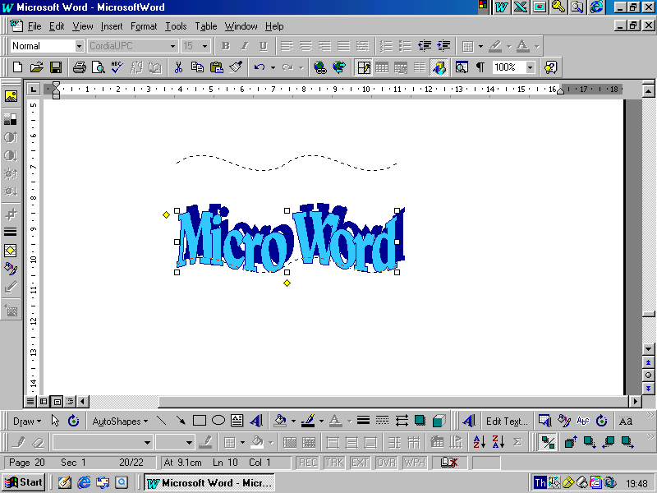
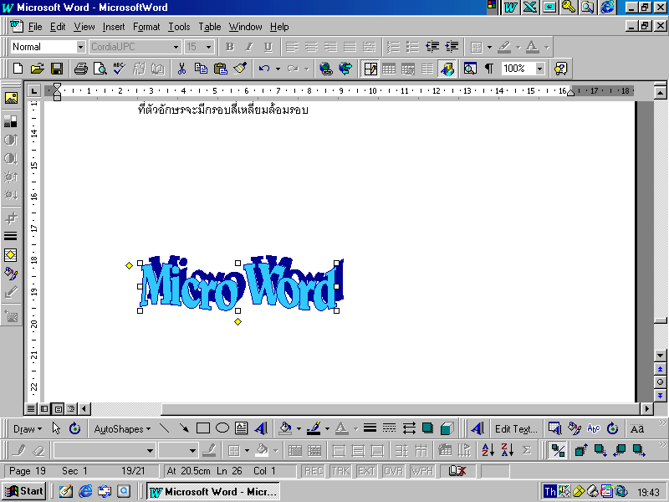
Micro Word
การเปลี่ยนขนาดของ WordArt
- คลิกที่รูปแบบตัวอักษร WordArt ที่ต้องการ
ที่ตัวอักษรจะมีกรอบสี่เหลี่ยมล้อมรอบ
- นำเมาส์พอยน์เตอร์ชี้ยังตำแหน่งที่ต้องการเปลี่ยน
จะปรากฏลูกศรเปลี่ยนเป็น 2 หัว
- กดปุ่มเมาส์พอยน์เตอร์ด้านซ้ายค้างไว้แล้วลาก
จนกว่าจะได้ขนาดที่ต้องการ
- ปล่อยปุ่มเมาส์พอยน์เตอร์เมื่อได้ขนาดตัวอักษร
ที่ต้องการ

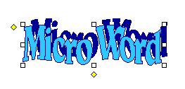
- การปรับเปลี่ยนตัวอักษร WordArt
- คลิกตัวอักษร WordArt ที่ต้องการ
- คลิกเลือกปุ่มรายการบนทูลบาร์ WordArt
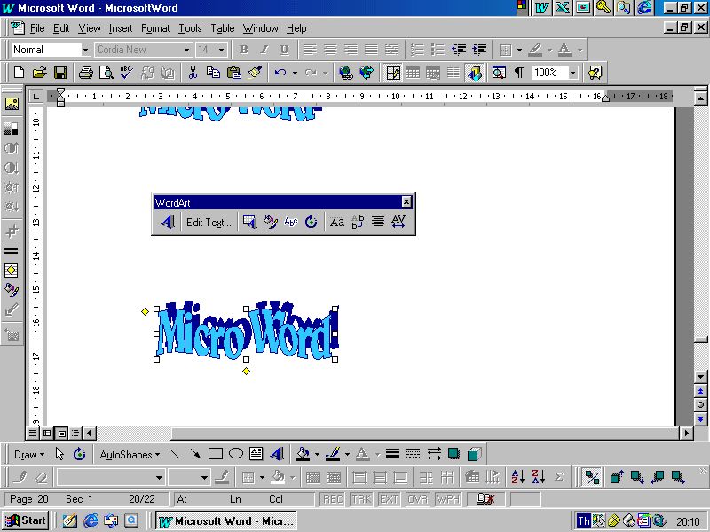
1
2
3
4
5
6
7
8
9
. 10

- 1. การเลือกเพื่อกำหนดรูปแบบตัวอักษร WordArt จาก WordArt Gallery
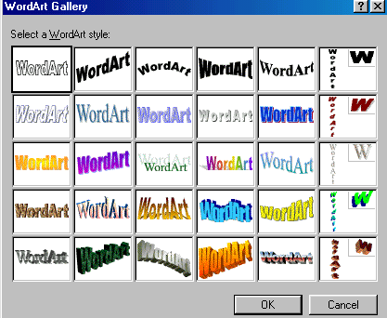

คลิกเลือกกรอบรูปแบบ
ที่ต้องการ
คลิกปุ่ม O.K

- 2. การเลือกเพื่อการเปลี่ยนข้อความ WordArt
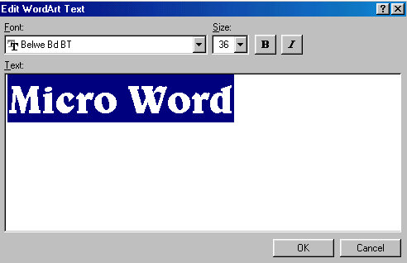

เปลี่ยนข้อความตามต้องการ
เลือกปรับตัวอักษรจากไดอะล๊อกบ๊อก Font , Size
คลิก O.K

- 3. การเลือกเพื่อการเปลี่ยนรูปแบบของตัวอักษร WordArt จาก WordArt Gallery
เช่นเดียวกับการเลือก แต่ใช้ในกรณีที่ต้องการเปลี่ยนรูปแบบของ WordArt จากที่
กำหนดไว้แล้ว
Micro Word

1. คลิกเลือกตัวอักษร WordArt ที่ต้องการเปลี่ยน
2. คลิก เพื่อเลือกรูปแบบตัวอักษรใหม่
3. คลิกปุ่ม O.K

- 4. การเลือกเพื่อการกำหนดสีหรือเปลี่ยนสีตัวอักษร เปลี่ยนเส้นขอบตัวอักษร
(Colors and Lines) เปลี่ยนขนาด (Size) การวางตำแหน่งของตัวอักษร (Position)
และรูปแบบของการแทรกในระหว่างข้อความ (Wrapping) ของตัวอักษร WordArt
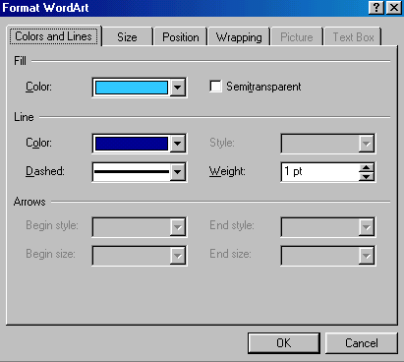
คลิก Color and Line เพื่อการกำหนดสีของตัวอักษรและเส้นขอบตัวอักษร
คลิก Size เพื่อกำหนดขนาด
คลิก Position เพื่อกำหนดการวางตำแหน่งของตัวอักษร
คลิก Wrapping เพื่อกำหนดลักษณะการจัดวางตัวอักษรกับข้อความ

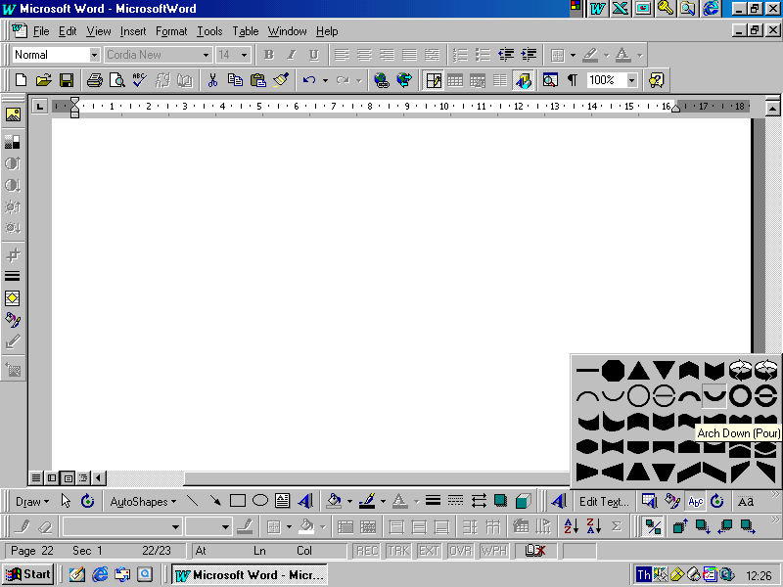
Micro Word
คลิกเลือกแบบตัวอักษร
ที่ต้องการ
- 5. การเลือกเพื่อกำหนดแบบตัวอักษร

- 6. การเลือกเพื่อหมุนตัวอักษรให้มีแบบหรือลักษณะตามต้องการ
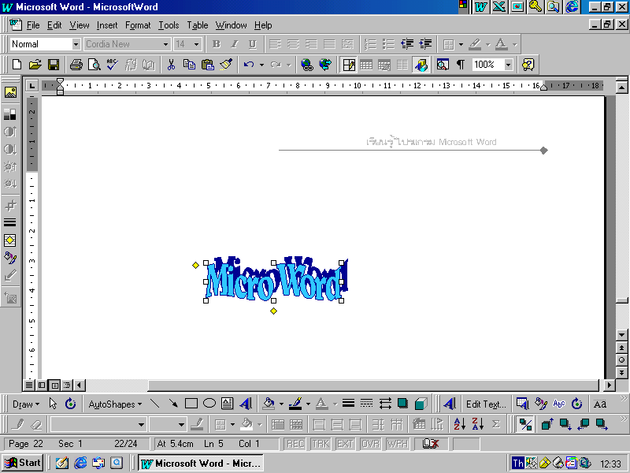
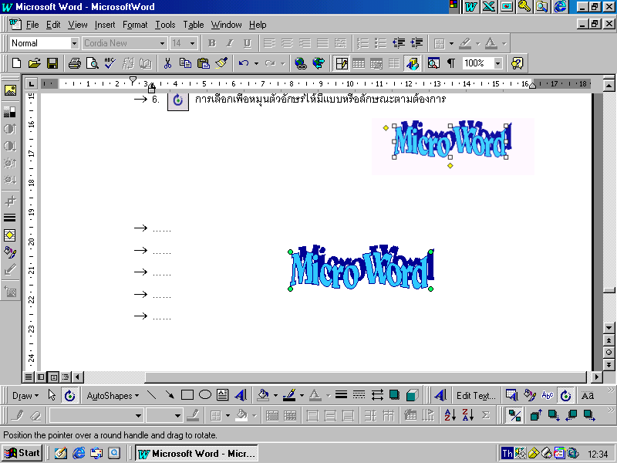
Micro Word
คลิกเลือกตัวอักษร
คลิก ตัวอักษรจะปรากฏวงกลมสีเขียว
ที่มุมของตัวอักษร
ใช้เมาส์พอยส์เตอร์คลิกที่วงกลมสีเขียวในจุด
ที่ต้องการและกดปุ่มเมาส์พอยน์เตอร์ด้านซ้ายค้างไว้
หมุนตัวอักษรให้ได้แบบตามต้องการแล้วจึงปล่อยปุ่มเมาส์พอยน์เตอร์

- 7. การเลือกเพื่อกำหนดให้ขนาดตัวอักษรมีความสูงเท่ากันทุกตัวอักษร
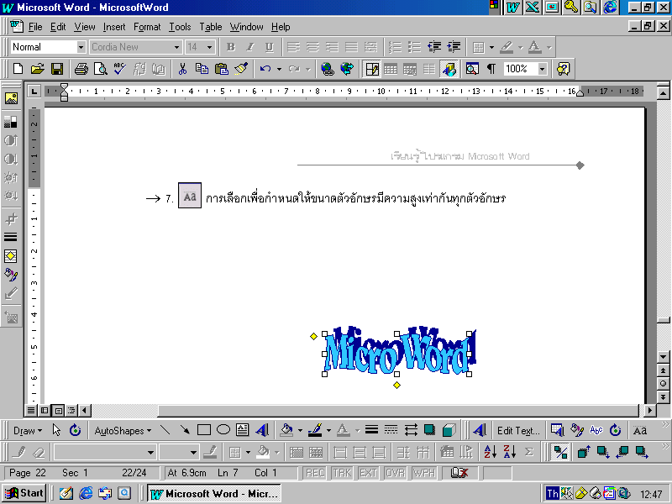
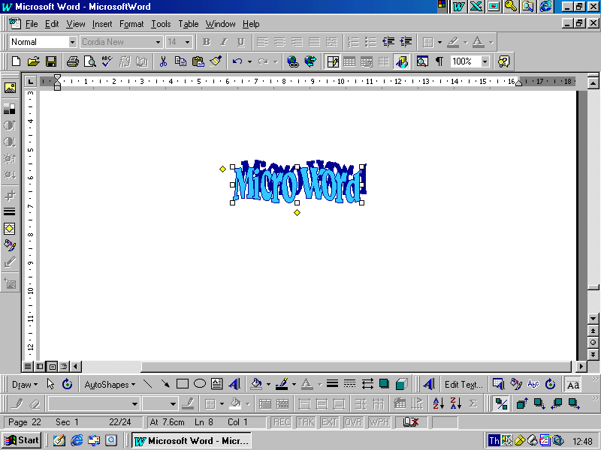
คลิกเลือกตัวอักษร
คลิกปุ่ม ปุ่ม …

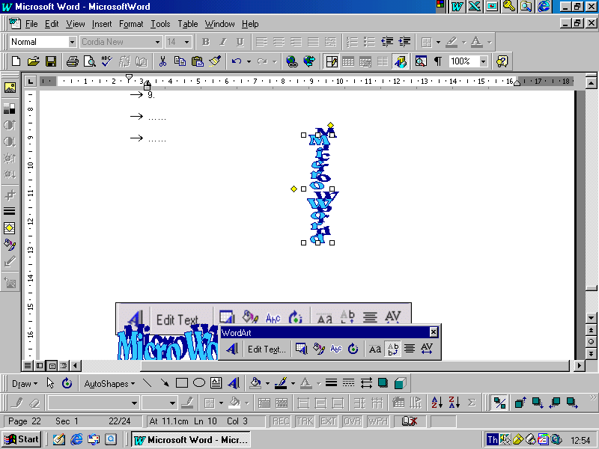
คลิกตัวอักษร
คลิกปุ่ม ……..
- 8. การเลือกเพื่อปรับแบบตัวอักษรเป็นแบบแนวตั้ง

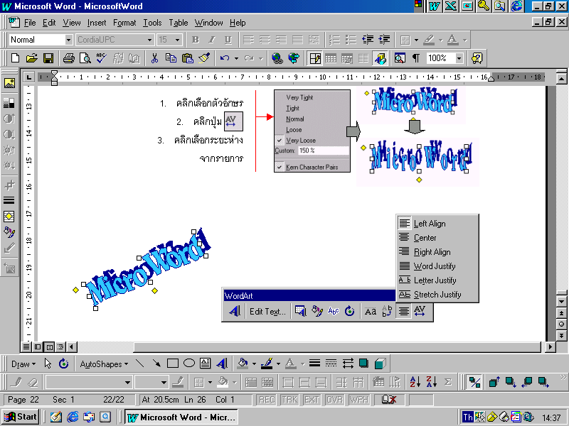
- 9. การเลือกเพื่อกำหนดการจัดวางตำแหน่งตัวอักษร

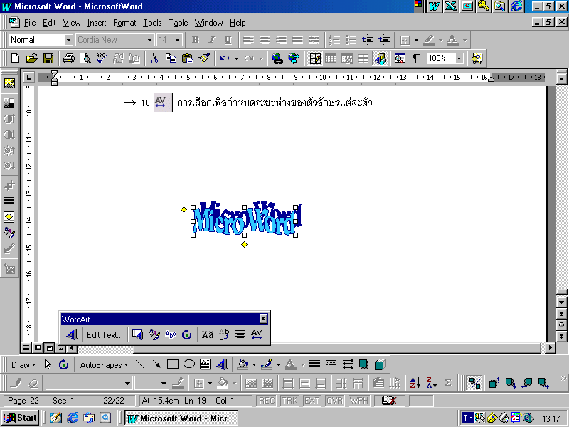
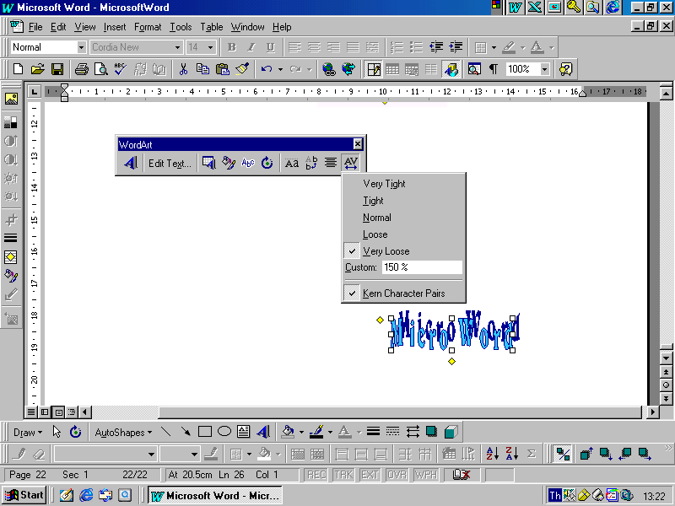
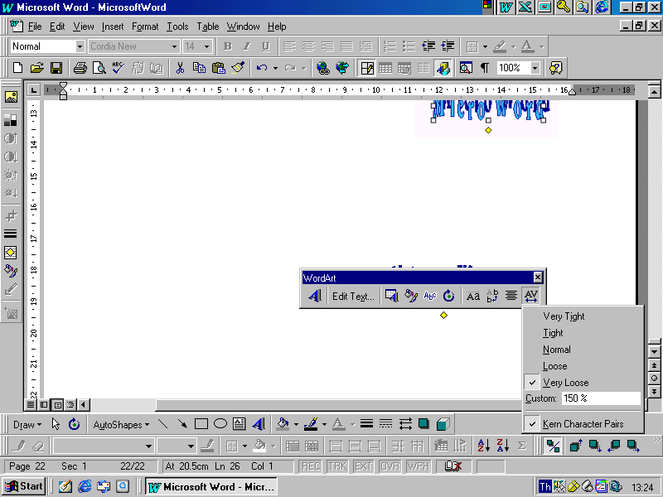
- 10. การเลือกเพื่อกำหนดระยะห่างของตัวอักษรแต่ละตัว
คลิกเลือกตัวอักษร
คลิกปุ่ม ……
คลิกเลือกระยะห่าง
จากรายการ


Micro Word
มาทดลองและสร้างสรรค์
ตัวอักษรศิลป
ตามความคิดของคุณหน่อย
ดีมั้ย ?

2. การแทรกรูปภาพ (Picture) ในเอกสาร
ในการสร้างงานเอกสาร บางครั้งจำเป็นอย่างมากที่จะต้องมีรูปภาพเข้ามาประกอบการอธิบาย
เพื่อให้ผู้อ่าน เข้าใจและมองเห็นภาพพจน์มากขึ้น ซึ่งโปรแกรมไมโครซอฟเวิร์ดก็มีเครื่องมืออำนวยความ
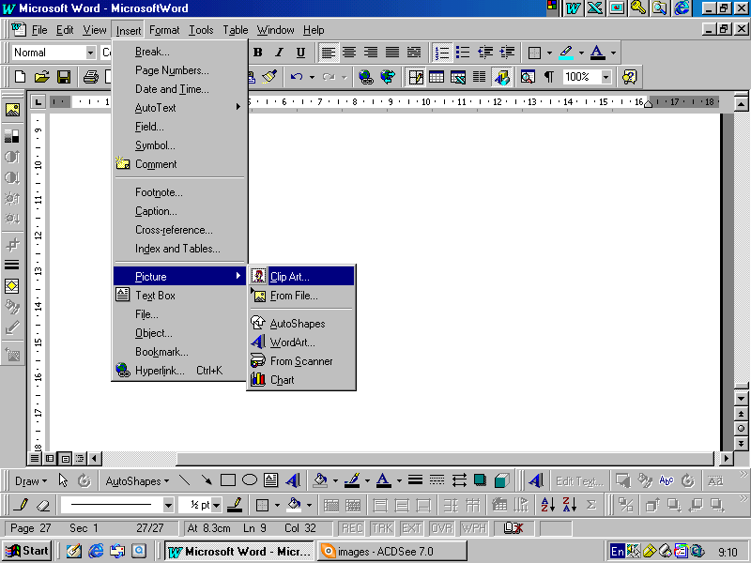
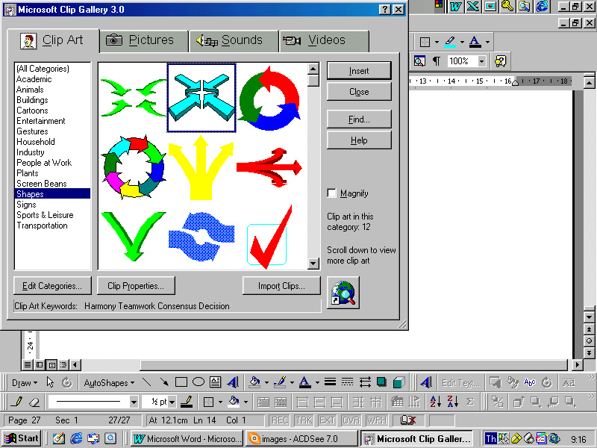
สะดวกให้แก่ผู้ใช้งานอย่างหลากหลายด้วยเช่นกัน
1
2
3
4
5
- คลิก Insert บนเมนูบาร์
- คลิกเลือกรายการคำสั่ง Picture
- คลิกเลือกรายการจากเมนู Picture
ในที่นี้ให้เลือกรายการ Clip Art
- คลิกเลือกรูปที่ต้องการ
- คลิกปุ่ม Insert
- คลิกลากรูปไปวางในตำแหน่งที่ต้องการ
(หากรูปยังไม่อยู่ในตำแหน่งที่กำหนดไว้)

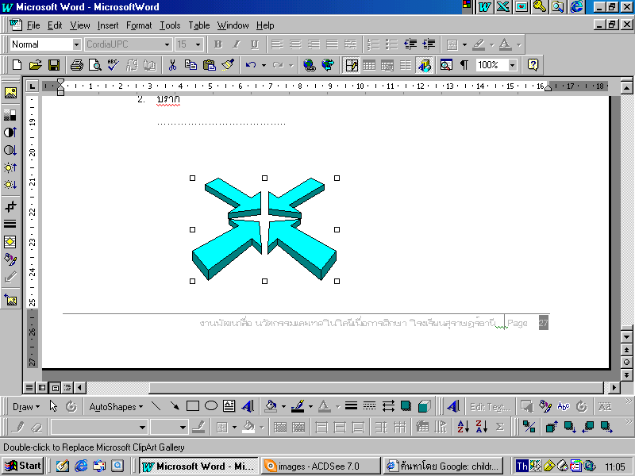
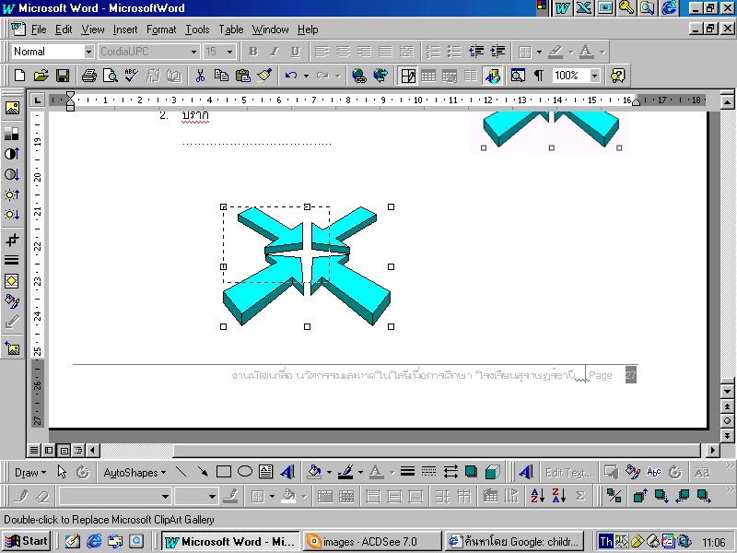
3. การเปลี่ยนขนาดรูปภาพ (Picture)
- คลิกรูปภาพที่ต้องการจะปรากฏกรอบสี่เหลี่ยมล้อมรอบ
- วางเมาส์พอยน์เตอร์ที่กรอบสี่เหลี่ยมที่ต้องการ
เมาส์พอยน์เตอร์จะเปลี่ยนรูเป็นลูกศร 2 หัว
- กดปุ่มเมาส์พอยน์เตอร์ด้านซ้ายค้างไว้แล้วลากเพื่อเพิ่ม
หรือลดขนาดตามต้องการ
- ปล่อยปุ่มเมาส์พอยน์เตอร์เมื่อได้ขนาดรูปตามต้องการ

4. การใช้เครื่องมือทูลบาร์ Drawing ในการจัดการกับรูปภาพ
ในการจัดการกับรูปภาพให้เป็นไปอย่างที่ต้องการนั้น โปรแกรมไมโครซอฟต์เวิร์ดได้สร้างเครื่องมือ
พิเศษไว้ให้ผู้ใช้งานเลือกใช้อย่างหลากหลายเช่นเดียวกับเครื่องมืออื่น โดยเครื่องมือพิเศษเหล่านี้จะวางตัว
อยู่ในทูลบาร์ Drawing
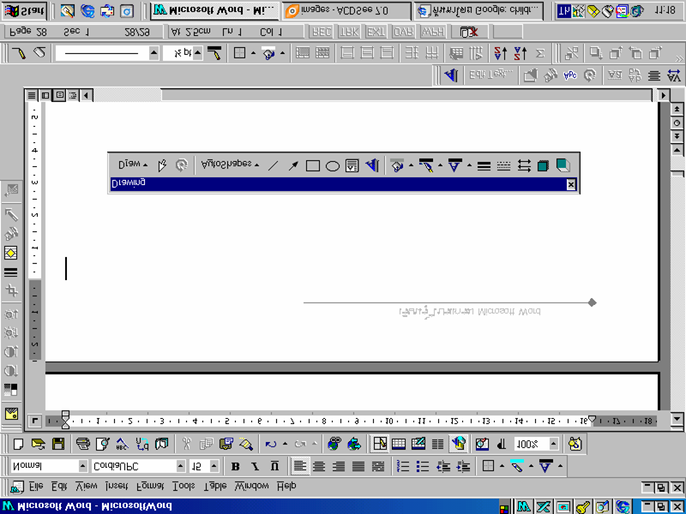
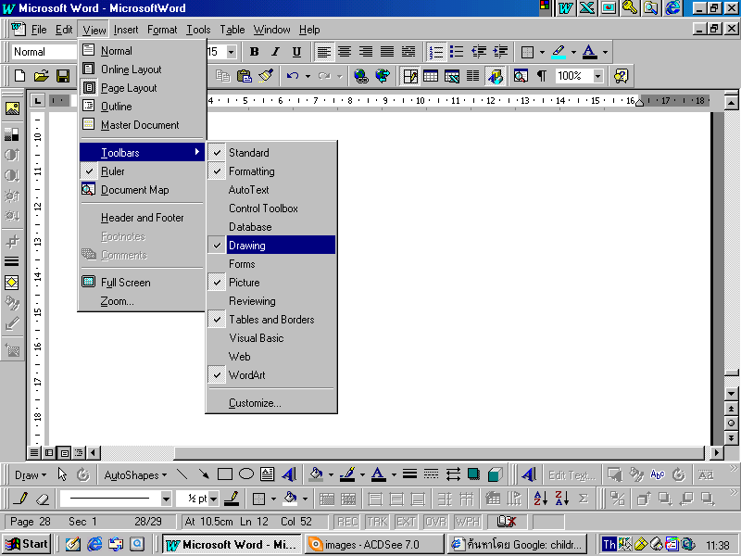
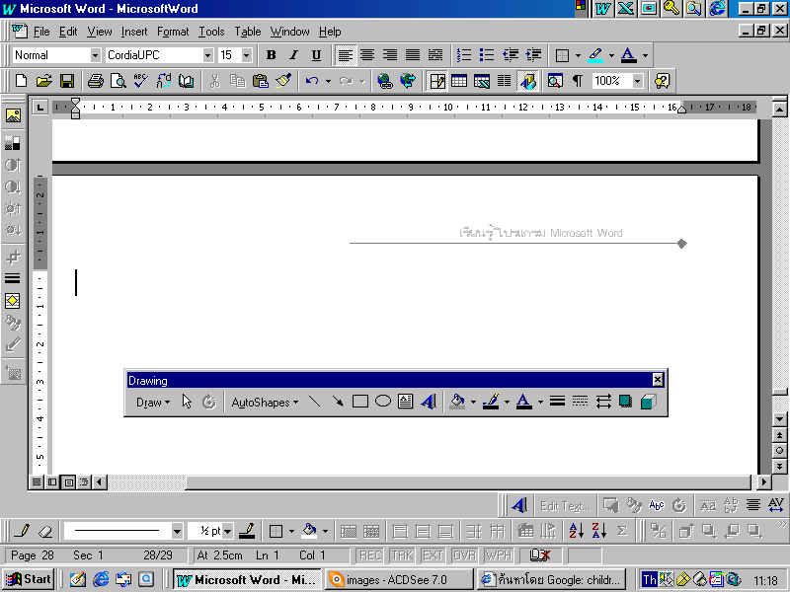
1
2
3
4

4.1 การเรียกทูลบาร์ Drawing มาวางบนหน้าจอ
- คลิกเมนู View ที่เมนูบาร์
- คลิกเลือก Toolbar
- เลือกคลิกรายการ Drawing
- คลิกลากทูลบาร์ Drawing
ไปวางยังตำแหน่งที่ต้องการ

4.2 วิธีการเรียกใช้และคุณสมบัติของเครื่องมือในทูลบาร์ Drawing

- Draw : เป็นปุ่มเพื่อคลิกเลือกรายการต่าง ๆ เกี่ยวกับการปรับเปลี่ยนภาพ
เช่น การรวมภาพเป็นกลุ่ม การซ้อนภาพ การหมุนภาพ ฯลฯ โดยมีจุดสำคัญที่ต้องปฏิบัติ
คือ การคลิกเลือกรูปที่ต้องการปรับเปลี่ยนก่อนการคลิกเลือกรายการในปุ่ม Draw เสมอ
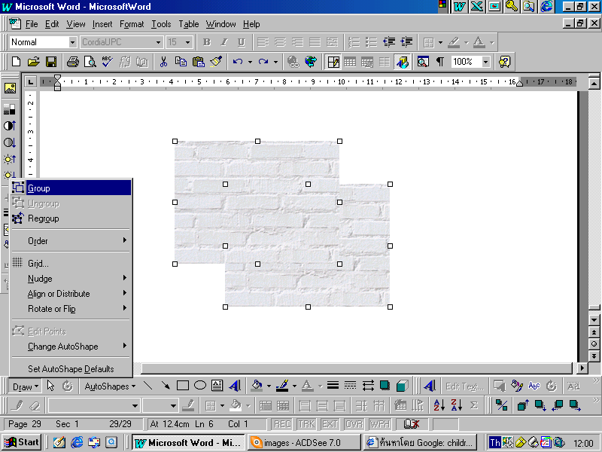
- Group : คลิกเลือกเพื่อการจัดกลุ่มของรูปภาพ โดยการกด Shift และคลิกเลือกรูป
ที่ต้องการรวมกลุ่ม จากนั้นจึงคลิกเลือก Group
- Ungroup : คลิกเลือกเพื่อแยกกลุ่มรูปที่ผ่านขั้นตอนการรวมกลุ่ม (Group)
- Regroup : คลิกเลือกเพื่อการกำหนดการรวมกลุ่มและแยกกลุ่มอีกครั้ง
- Order : คลิกเลือกเพื่อกำหนดการซ้อนภาพโดยมีรายการให้เลือก ดังเช่น
- Bring to Front : ให้ภาพที่คลิกเลือกปรากฏด้านหน้าสุด
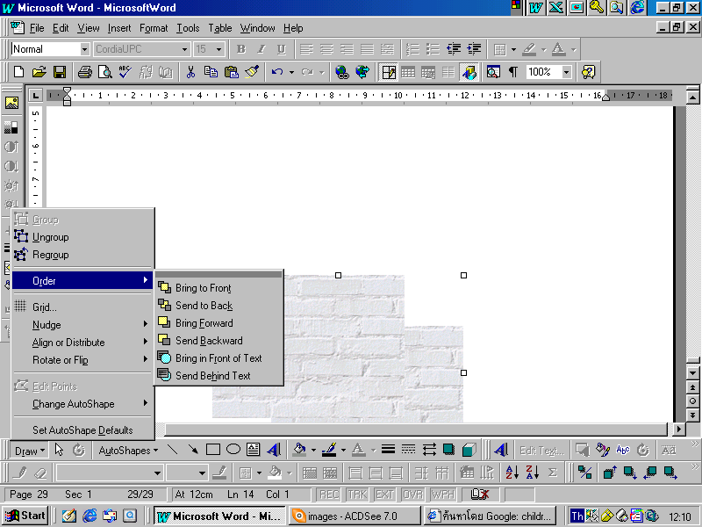
- Sent to Back : ให้ภาพที่เลือกย้อนกลับไปทางด้านหลังสุด
- Bring Forward : ให้ภาพที่เลือกซ้อนทางด้านหน้าอีกระดับหนึ่ง
- Send Backward : ให้ภาพที่เลือกซ้อนไปทางด้านหลังอีกระดับหนึ่ง
- Bring in Front of Text : ให้ภาพที่เลือกปรากฏอยู่หน้าข้อความ
- Send behind Text : ให้ภาพที่เลือกปรากฏอยู่ทางด้านหลังของข้อความ
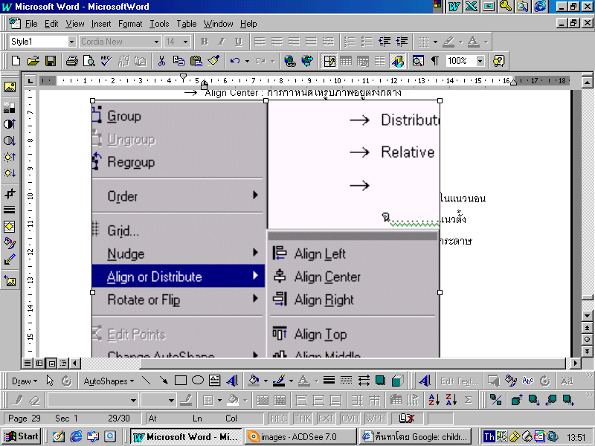
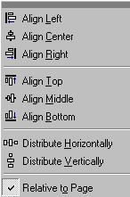
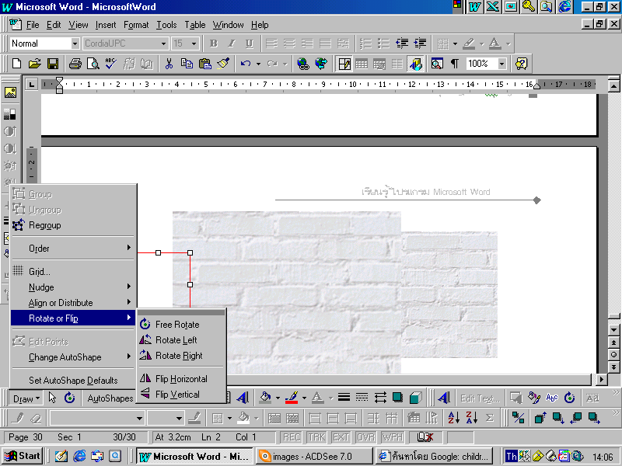
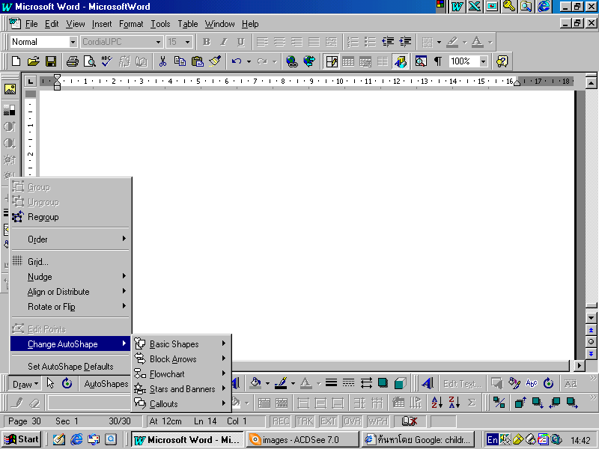
- Grid : คลิกเพื่อกำหนดการปรับระยะพิกัดในการเคลื่อนย้ายรูป ทำให้เราสามารถย้ายรูปภาพไปทีละเท่า ๆ กันโดยใช้ปุ่มลูกศร (ด้านล่าง) หรือระยะห่างในการ
ตัดภาพเมื่อใช้เครื่องมือ จากทูลบาร์ Picture ในการตัดแต่งภาพ
- Nudge : คลิกเพื่อการเลือกลักษณะการเคลื่อนที่ของภาพว่าจะไปทางด้านบน
ด้านล่าง ด้านซ้ายหรือด้านขวา
- Align or Distribute : คลิกเพื่อเลือกกำหนดลักษณะการวางรูปบนหน้ากระดาษหรือกลุ่มรูปภาพที่คลิกเลือกทั้งหมด เช่น
- Align Left : การกำหนดให้รูปภาพอยู่ชิดด้านซ้ายสุด
- Align Center : การกำหนดให้รูปภาพอยู่ตรงกลาง
- Align Right : การกำหนดให้รูปภาพออยู่ชิดด้านขวาสุด
- Align Top : การกำหนดให้รูปภาพอยู่ชิดด้านบน
- Align Middle : การกำหนดให้รูปภาพอยู่ตรงกลาง
- Align Bottom : การกำหนดให้รูปภาพอยู่ชิดด้านล่าง
- Distribute Horizontally : การกำหนดความห่างของรูปภาพในแนวนอน
- Distribute Vertically : การกำหนดความห่างของรูปภาพในแนวตั้ง
- Relative to Page : การกำหนดรูปภาพให้สัมพันธ์กับหน้ากระดาษ
- Rotate or Flip : คลิกเพื่อเลือกการหมุนภาพ
- Free Rotate : การหมุนภาพแบบอิสระ โดยการคลิกหมุนจุดสีเขียวที่กรอบรูป
- Rotate Left : การหมุนภาพไปทางซ้าย
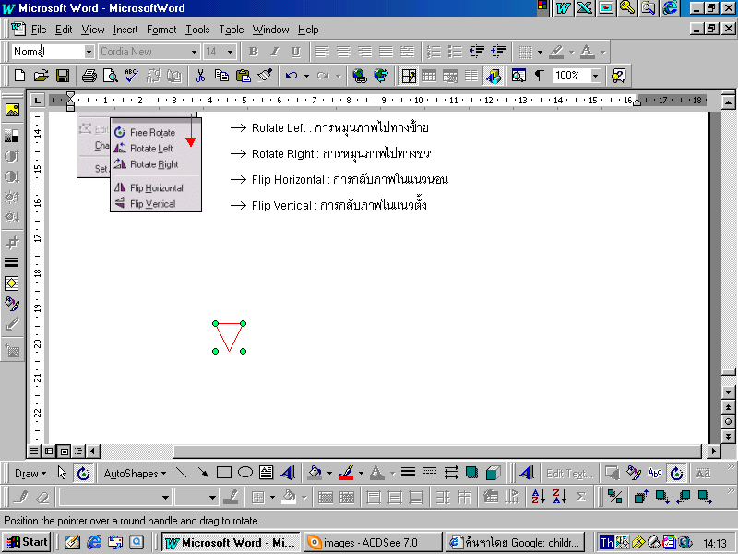
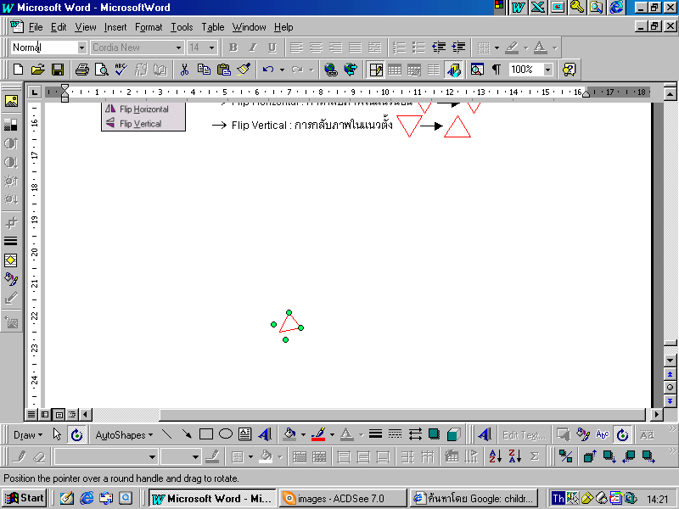
- Rotate Right : การหมุนภาพไปทางขวา
- Flip Horizontal : การกลับภาพในแนวนอน
- Flip Vertical : การกลับภาพในแนวตั้ง

- Edit Points : คลิกเพื่อการแก้ไขรูปหลายเหลี่ยม
- Change AutoShape : คลิกเพื่อการเลือกปรับเปลี่ยนรูปร่างที่สร้างจาก AutoShape
ได้จากรายการที่มีให้เลือก เช่น


- Set AutoShape Defaults : คลิกเพื่อกำหนดค่าของรูปร่างที่สร้างจาก AutoShape

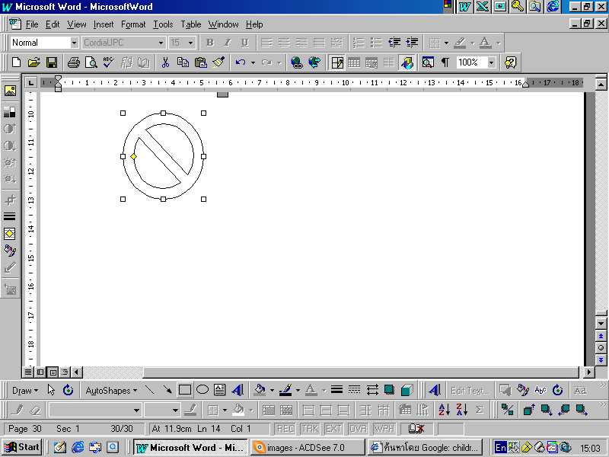
- Select Object : คำสั่งให้เลือกรูปที่ต้องการ โดยเมื่อคลิกปุ่มลูกศรเมาส์พอยน์เตอร์
จะเปลี่ยนเป็นรูปลูกศร เมื่อนำเมาส์ชี้ที่รูป ทำให้เกิดจุดล้อมรอบรูป ทำให้สามารถย้ายหรือเปลี่ยนแปลงขนาดของรูปได้อย่างง่ายดาย
- Free Rotate : คำสั่งเพื่อการหมุนภาพตามต้องการ
- AutoShape : เป็นรายการของรูปแบบหรือรูปร่างที่มีให้เลือกตามความ
ต้องการ
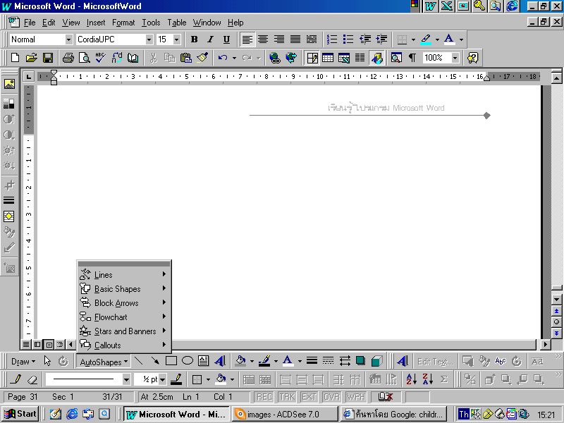
- 1. คลิกปุ่ม AutoShape
- 2. เลือกคลิกรายการที่ต้องการ จะปรากฏรายการรูปให้เลือก
- 3. คลิกเลือกรูปแบบหรือรูปร่างที่ต้องการ
- 4. วางเคอร์เซอร์ในตำแหน่งที่ต้องการและคลิกปุ่มเมาส์พอยน์เตอร์ด้านซ้าย
รูปจะปรากฏบนเอกสาร
- 5. คลิกบนรูป AutoShape เพื่อการปรับแต่งรูปตามต้องการ
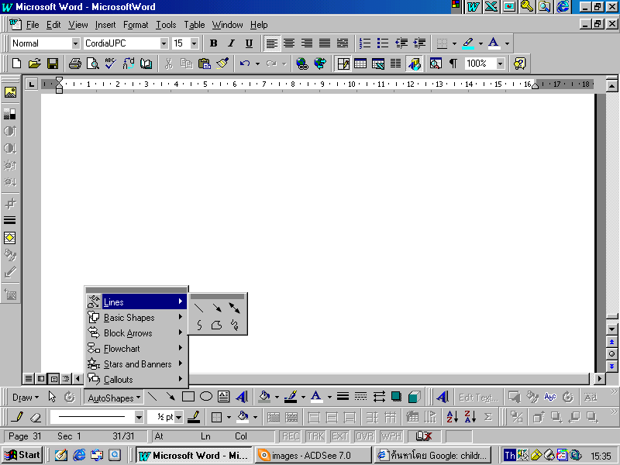
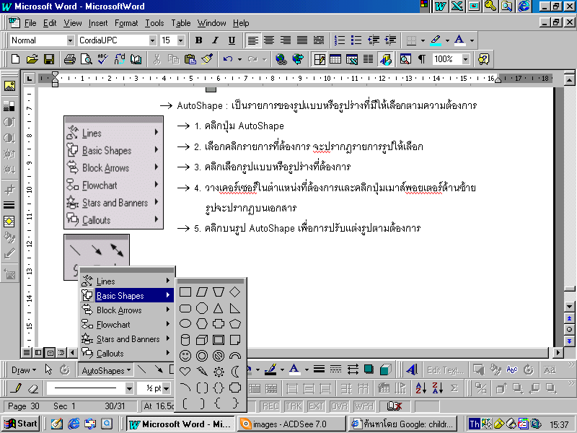
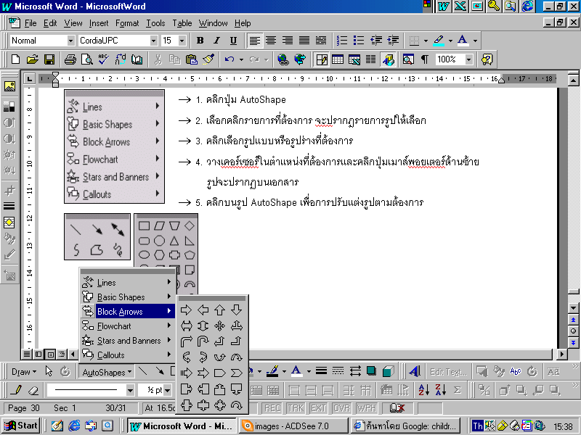
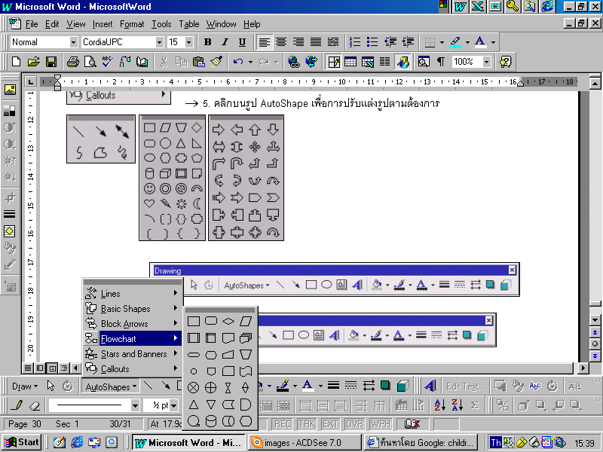
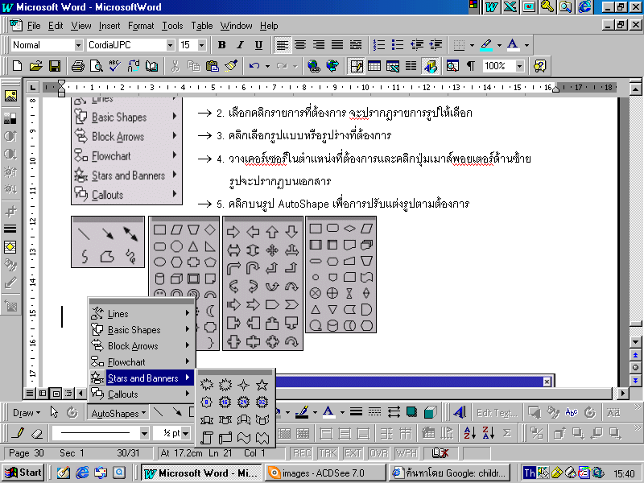
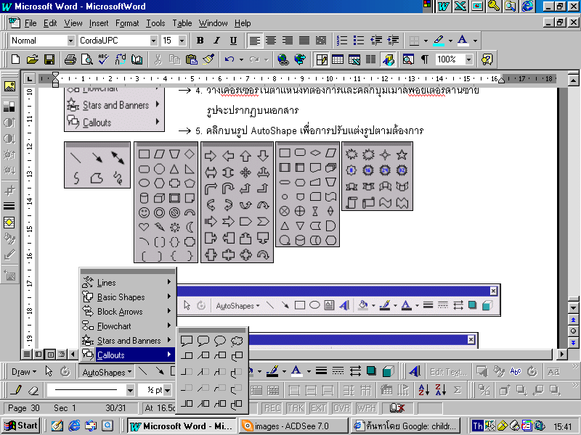
Lines
Basic Shapes
Block Arrows
Flowchart
Stars and Banners
Callouts

- Line : คำสั่งให้วาดเส้นตรง
- Arrow : คำสั่งวาดลูกศรในลักษณะต่าง ๆ
- Regtangle : คำสั่งวาดรูปสี่เหลี่ยมผืนผ้า หากต้องการรูปสี่เหลี่ยมจัตุรัส
ให้กด Shift ค้างไว้ขณะวาดรูป
- Oval : คำสั่งวาดรูปวงรี หากต้องการรูปวงกลมให้กด Shift ค้างไว้ขณะวาดรูป
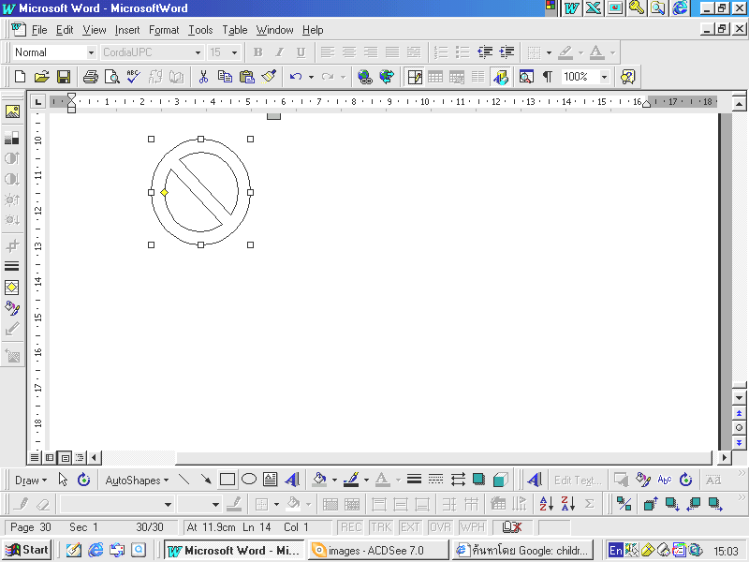
- Text Box : คำสั่งเพื่อกำหนดพื้นที่ในการพิมพ์ข้อความ สามารถนำไปวางยังตำแหน่ง
ใด ๆ ก็ได้ในเอกสาร และสามารถกำหนดสีกรอบ สีพื้นหลัง สีตัวอักษรได้อีกด้วย
- Insert WordArt : การกำหนดการใช้ตัวอักษรศิลป
- Fill Color : การกำหนดสีพื้นให้กับรูปภาพ โดยคลิกเลือกจากรายการที่กำหนดให้
- Line Color : การกำหนดสีเส้นให้กับรูปภาพ โดยคลิกเลือกจากรายการที่กำหนดให้
- Line Style : กำหนดขนาดเส้นของรูปภาพ

- Dash Style : การกำหนดลักษณะและลวดลายของเส้น
- Arrow Style : การกำหนดลักษณะของเส้นที่มีหัวลูกศร
- Shadow Settng : การกำหนดเงาให้กับภาพหรือตัวอักษรศิลป
- 3-D Setting : การจัดภาพแบบ 3 มิติในรูปแบบต่าง ๆ
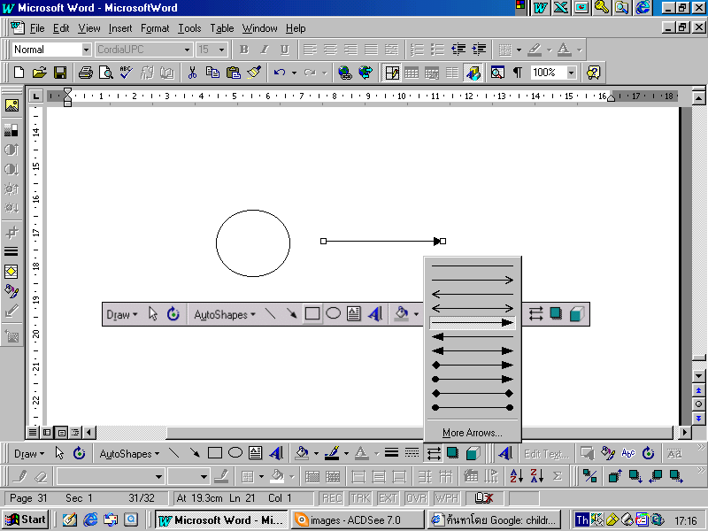
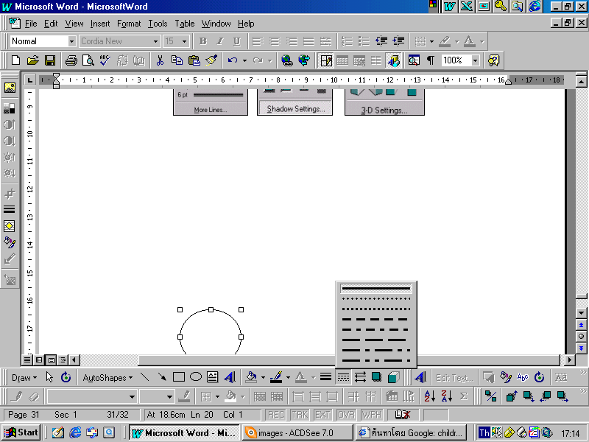
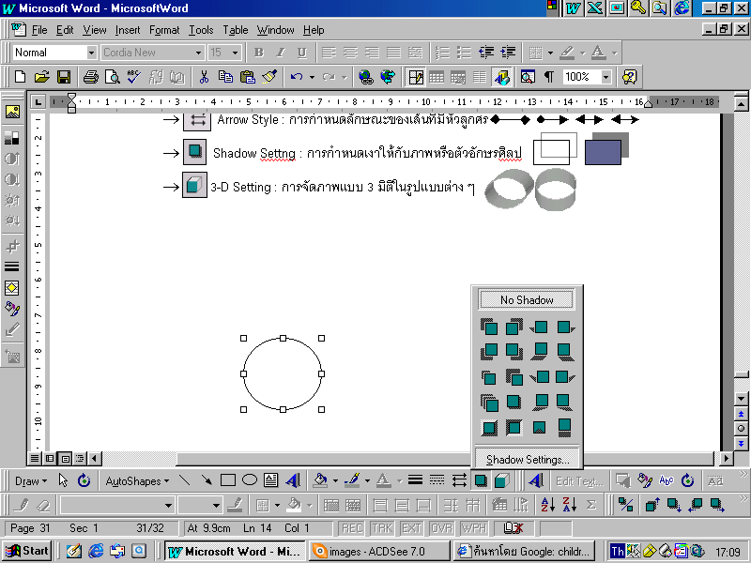
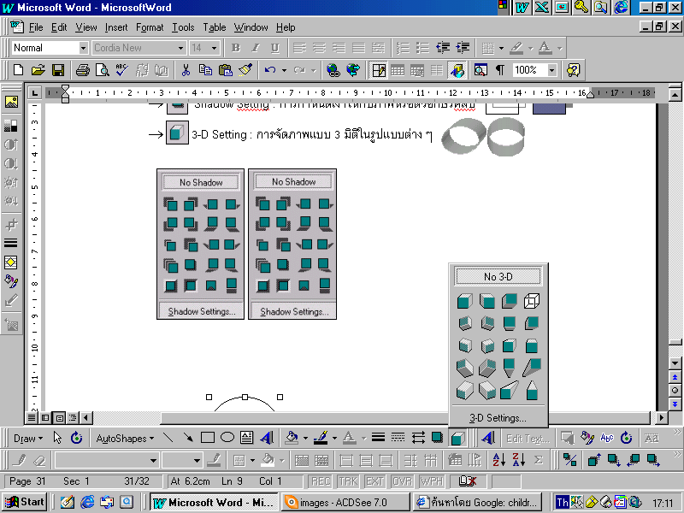

5. การใช้เครื่องมือทูลบาร์ Picture ในการจัดการกับรูปภาพ
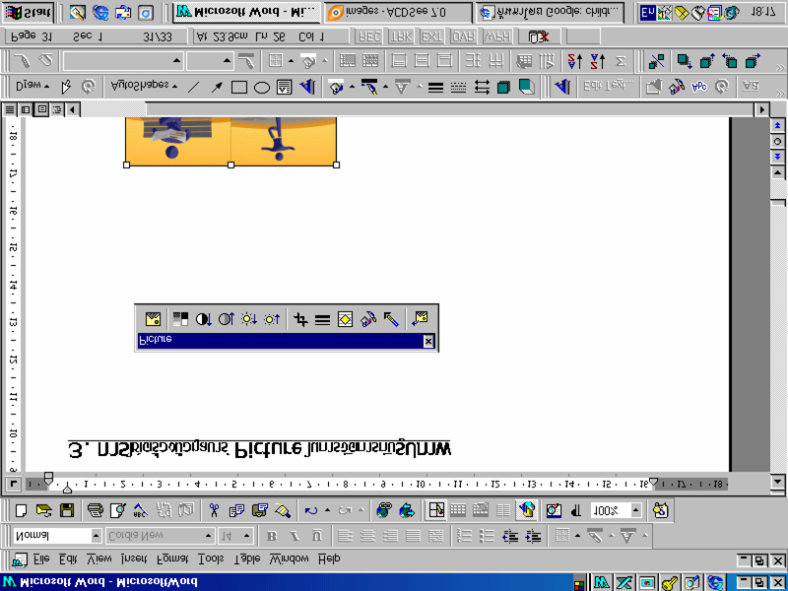

ในการนำภาพเข้ามาใช้ประกอบการสร้างงานเอกสาร บางครั้งจำเป็นต้องมีการตกแต่งภาพเพิ่มเติม
เพื่อความสวยงาม เหมาะสมกับการใช้งาน ซึ่งโปรแกรมไมโครซอฟต์เวิร์ดก็มีให้บริการในกลุ่มคำสั่งบน
ทูลบาร์ Picture โดยผู้ใช้เพียงคลิกเลือกรูปที่ต้องการตกแต่ง และคลิกปุ่มบนทูลบาร์ที่กำหนด ดังนี้
- Insert Picture : เพื่อการเลือกรูปจากแฟ้มภาพที่จัดเก็บไว้มาวางบนเอกสาร
ทดแทนภาพเดิมหรือแทรกภาพใหม่
- Image control : การควบคุมลักษณะสีของภาพ
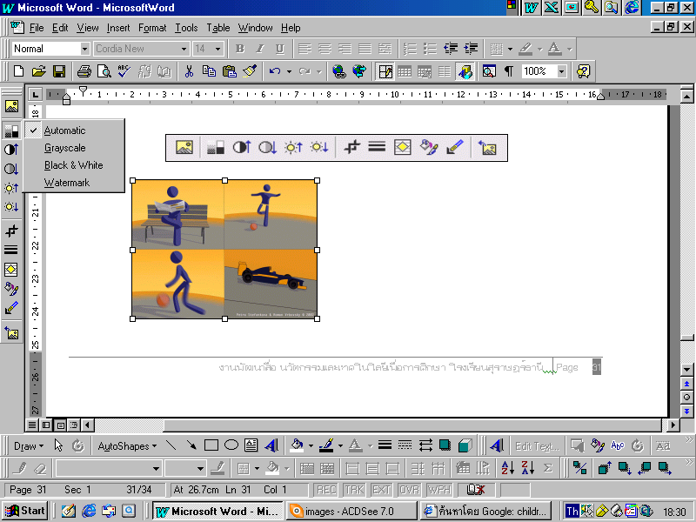
- Automatic : ให้สีของภาพเหมือนของเดิม
- Grayscale : ให้สีของภาพเป็นโทนสีเทา
- Black & White : ให้สีของภาพเป็นสีขาว – ดำ
- Watermark : ให้สีของภาพเป็นสีลายน้ำ
- More Contrast : เป็นการคลิกเพื่อเพิ่มความตรงข้ามกันของสี
- Less Contrast : เป็นการคลิกเพื่อลดความตรงข้ามกันของสี
- More Brightness : เป็นการคลิกเพื่อเพิ่มความสว่างของภาพ
- Less Brightness : เป็นการคลิกเพื่อลดความสว่างของภาพ

- Crop : เป็นการกำหนดการตัดภาพส่วนที่ไม่ต้องการออกจากภาพต้นแบบ
โดยการคลิกปุ่ม Crop แล้วนำเมาส์พอยน์เตอร์ไปชี้ยังกรอบสี่เหลี่ยมมุมภาพและ
กดปุ่มซ้ายเมาส์พอยน์เตอร์ค้างไว้ในขณะลากเครื่องหมายตัดภาพจนได้ขนาดหรือ
รูปทรงภาพตามต้องการจึงปล่อยปุ่มเมาส์พอยน์เตอร์
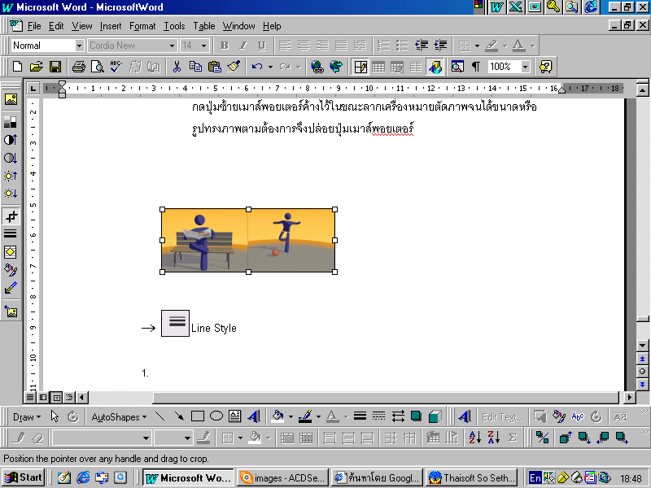
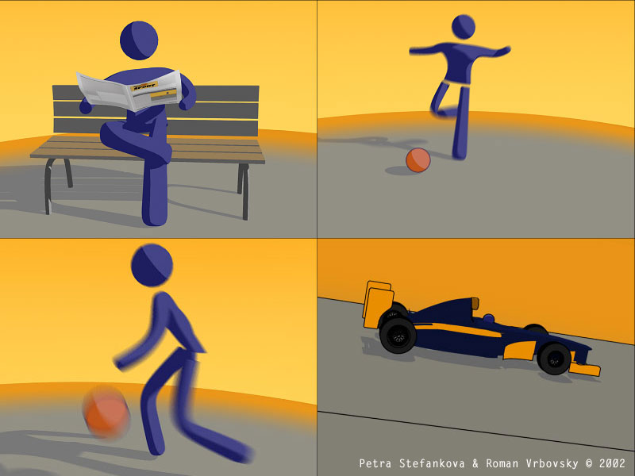

- Line Style : การกำหนดลักษณะเส้นของกรอบภาพ
- Text Wrapping : การกำหนดตำแหน่งการวางภาพต่อ
ลักษณะของข้อความให้คลิกเลือกตามต้องการ
- Format Object : เป็นการกำหนดลักษณะของภาพ เช่น ลักษณะของสีและเส้น
การวางตำแหน่งของภาพ การปรับเปลี่ยนขนาดของภาพ เป็นต้น
- Set Transparent Color : การกำหนดให้กรอบภาพมีลักษณะโปร่งใส
(ส่วนใหญ่จะใช้กับภาพประเภท Clip Art) โดยการคลิกสัญลักษณ์ของเครื่องมือ
ที่ขอบของกรอบภาพ สีที่สามารถปรับเปลี่ยนได้จะมีลักษณะโปร่งใส
- Reset Picture : เป็นการกำหนดให้ภาพที่มีการปรับแต่งแล้วกลับไปมีลักษณะ
เหมือนภาพต้นฉบับ


เห็นเครื่องมือเยอะแยะมากมายอาจจะรู้สึกยุ่งยาก พาลเวียนหัว
แต่ลองทำดูบ่อย ๆ
จะรู้ว่า
“ไม่ยาก” อย่างที่คิด
จริง ๆ นะ

6. การแทรกรูปภาพในรูปทรงของ AutoShape
ในการสร้างสรรค์งานเอกสารให้น่าสนใจ เข้าใจง่ายด้วยการใช้รูปภาพ ด้วยคุณสมบัติของเครื่องมือ
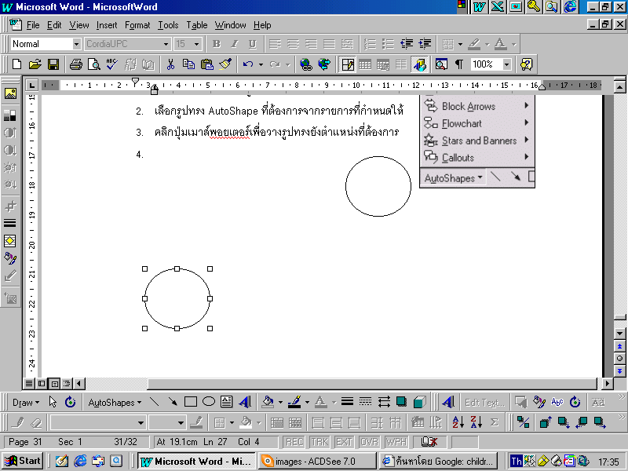
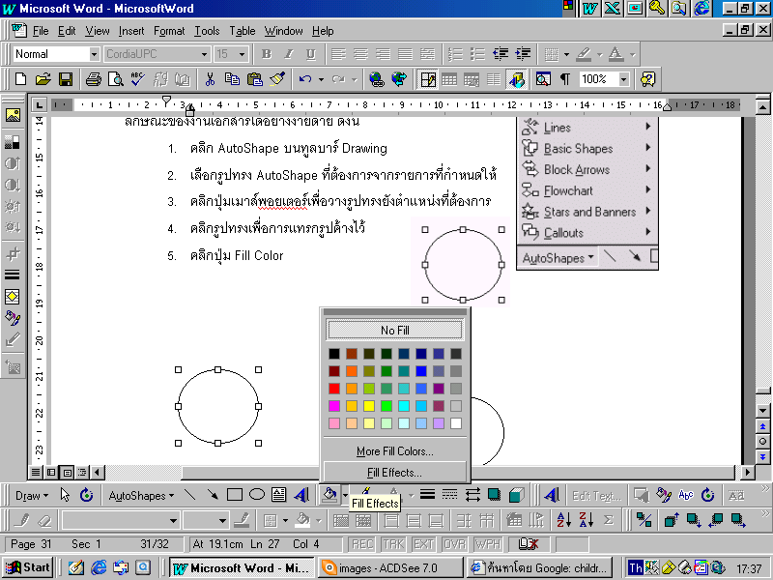
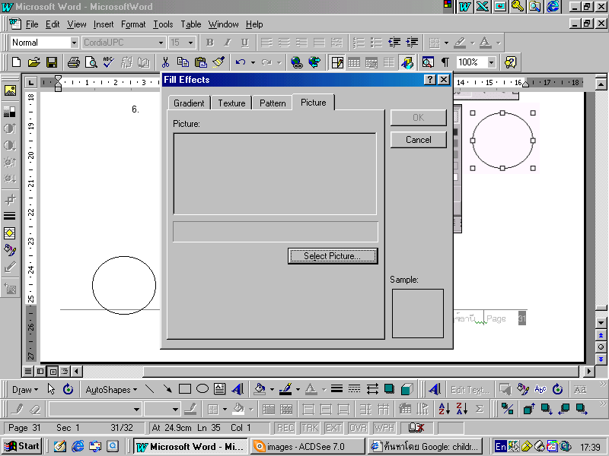
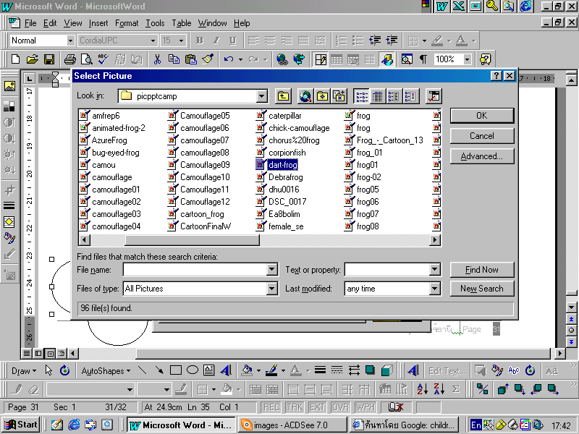
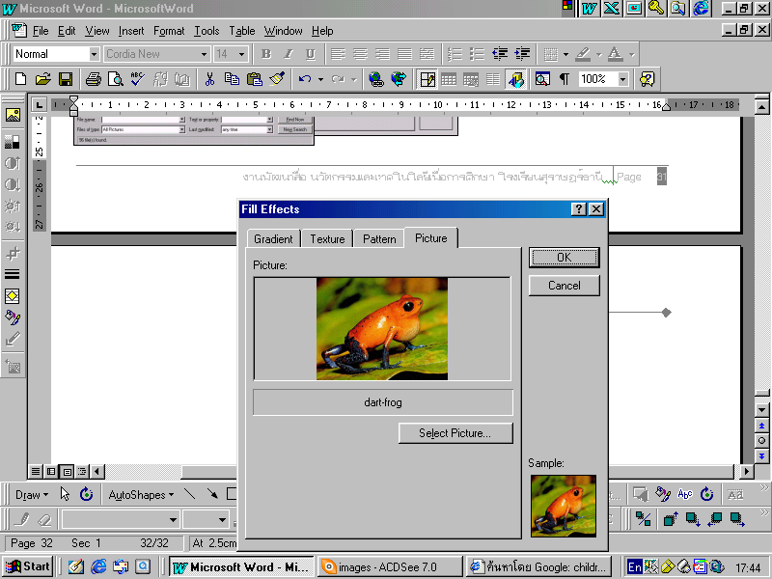
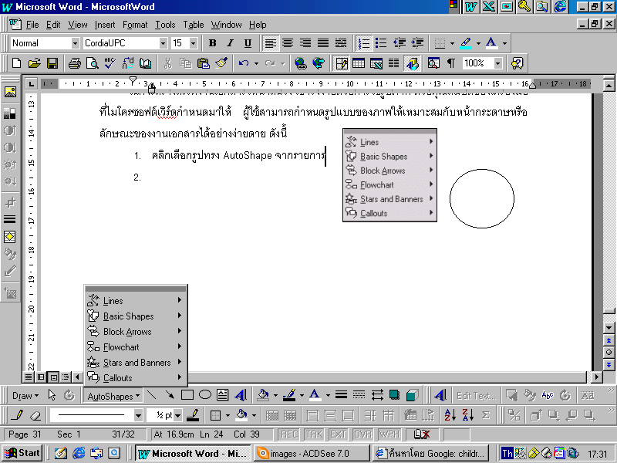
ที่ไมโครซอฟต์เวิร์ดกำหนดมาให้ ผู้ใช้สามารถกำหนดรูปแบบของภาพให้เหมาะสมกับหน้ากระดาษหรือ
4
5
6
7
8
9
10
11
2
1
ลักษณะของงานเอกสารได้อย่างง่ายดาย ดังนี้
- คลิก AutoShape บนทูลบาร์ Drawing
- เลือกรูปทรง AutoShape ที่ต้องการจากรายการที่กำหนดให้
- คลิกปุ่มเมาส์พอยน์เตอร์เพื่อวางรูปทรงยังตำแหน่งที่ต้องการ
- คลิกรูปทรงเพื่อการแทรกรูปค้างไว้
- คลิกปุ่ม Fill Color และคลิกเลือก Fill Effect
- คลิกปุ่ม Picture และ Select Picture
- คลิกเลือกรูปจากแฟ้มภาพที่จัดเก็บไว้
- คลิก O.K
- จะปรากฏภาพตัวอย่างในช่อง Fill Effect
- คลิก O.K เพื่อยืนยันการเลือก
- คลิกรูปเพื่อเพิ่ม / ลดขนาดได้ตามต้องการ
- คลิกรูปที่ได้ไปวางยังตำแหน่งที่ต้องการ

7. การแทรกคำอธิบายภาพในหน้าเอกสาร (Callouts)
ในการนำภาพมาใช้ในงานเอกสารเพื่อให้ง่ายต่อความเข้าใจนั้น บางครั้งภาพที่นำมาใช้งานนั้น
จำเป็นต้องมีคำอธิบายภาพเพื่อเพิ่มความสมบูรณ์และความเหมาะสมของงานเอกสารนั้น ซึ่งในการนำ
คำอธิบายภาพมาใช้นั้นทางโปรแกรมได้จัดเครื่องมือไว้ให้เลือกใช้ความต้องการมากมายบนทูลบาร์
Drawing ด้วยวิธีการง่าย ๆ ดังนี้
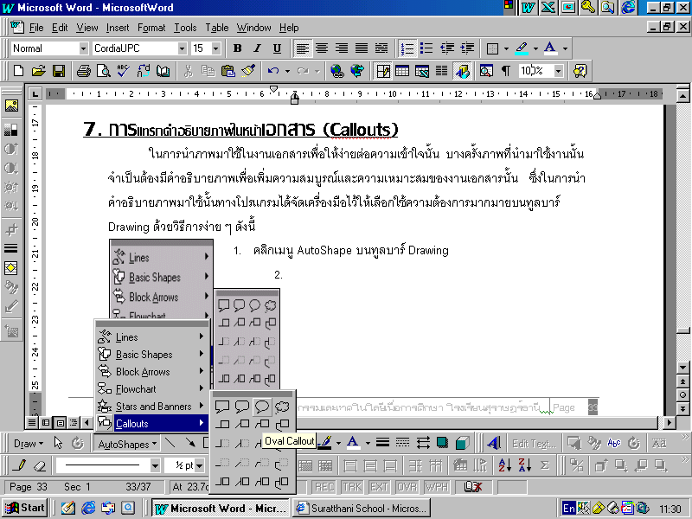
- คลิกเมนู AutoShape บนทูลบาร์ Drawing
- คลิกรายการคำสั่ง Calouts
- คลิกเลือกรูปแบบของคำอธิบายภาพที่ต้องการ
- คลิกเมาส์พอยน์เตอร์ยังตำแหน่งที่ต้องการเพื่อแสดงกรอบคำอธิบายภาพ
- คลิกเมาส์พอยน์เตอร์ภายในกรอบข้อความเพื่อพิมพ์
ข้อความที่ต้องการ
สีพื้นและลักษณะเส้นขอบสามารถปรับเปลี่ยนได้ด้วยเครื่องมือบนทูลบาร์ Drawing
- ปรับขนาดของกรอบข้อความถ้าหากพื้นที่ไม่เพียงพอ
- ปรับส่วนชี้ของกรอบภาพด้วยการคลิกลากกรอบสีเหลืองที่ปลายส่วนชี้ของกรอบข้อความ

8. การแทรกหมายเลขหน้าเอกสาร (Page Number)
เป็นการกำหนดรูปแบบการวางเลขหน้าของเอกสารตามความต้องการบนเอกสารเพื่อความสะดวก
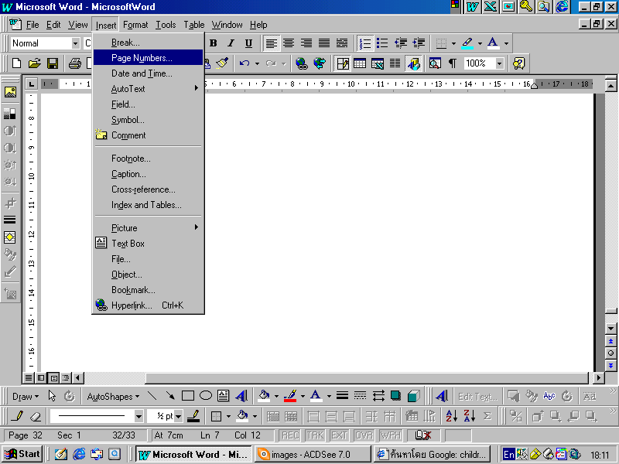
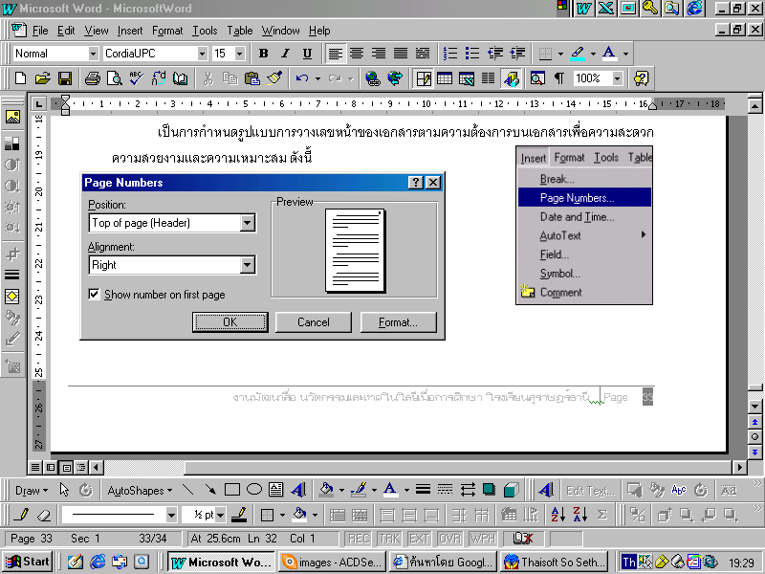
ความสวยงามและความเหมาะสม ดังนี้
1
2
3
4
- คลิกเมนู Insert บนทูลบาร์
- คลิกเลือกรายการ Page Numbers
- คลิกเลือกรายการในไดอะล๊อกบ๊อกที่ต้องการ
- คลิก O.K

9. การแทรกวันที่และเวลาลงในเอกสาร (Date and Time)
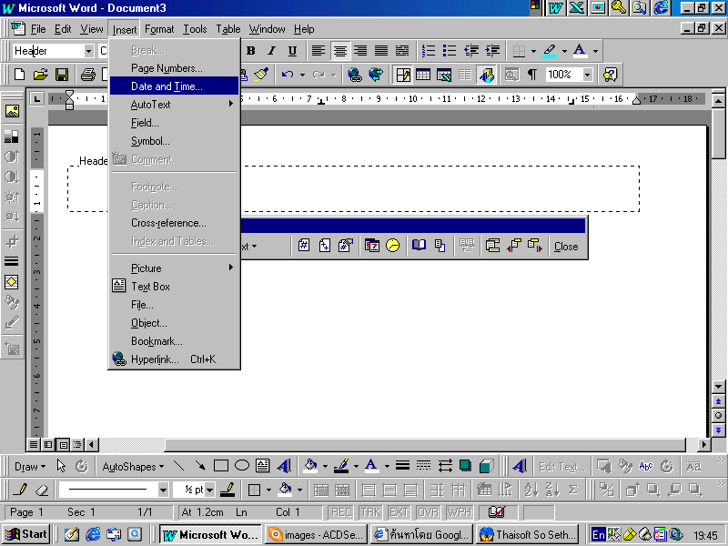
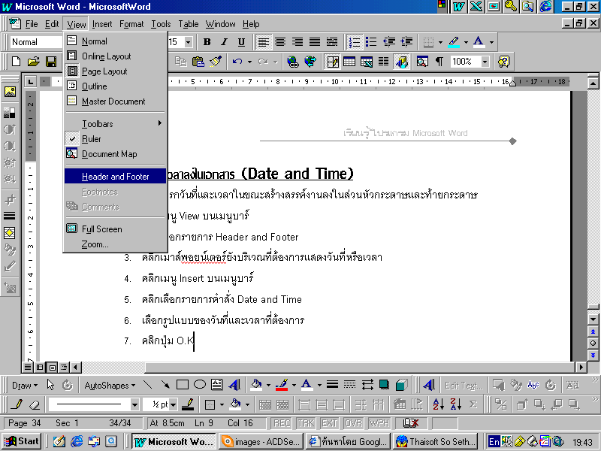
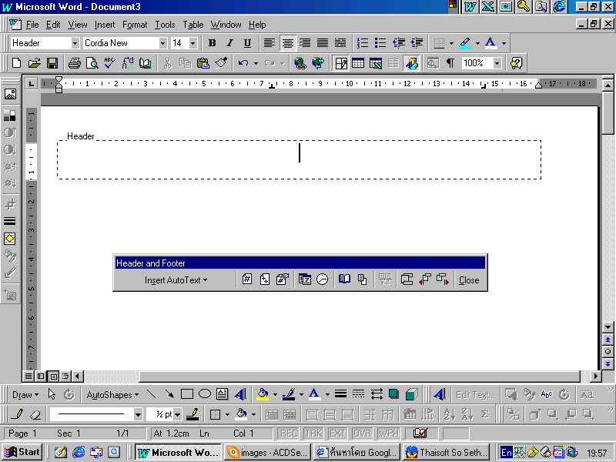
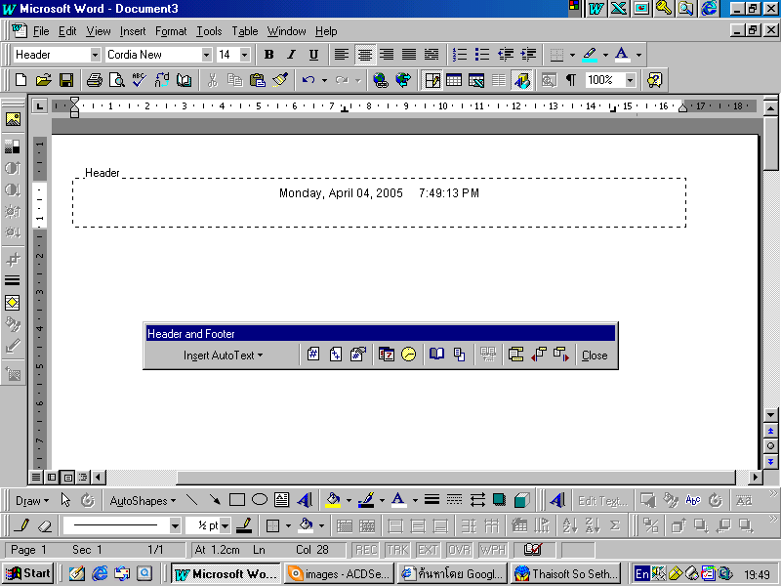
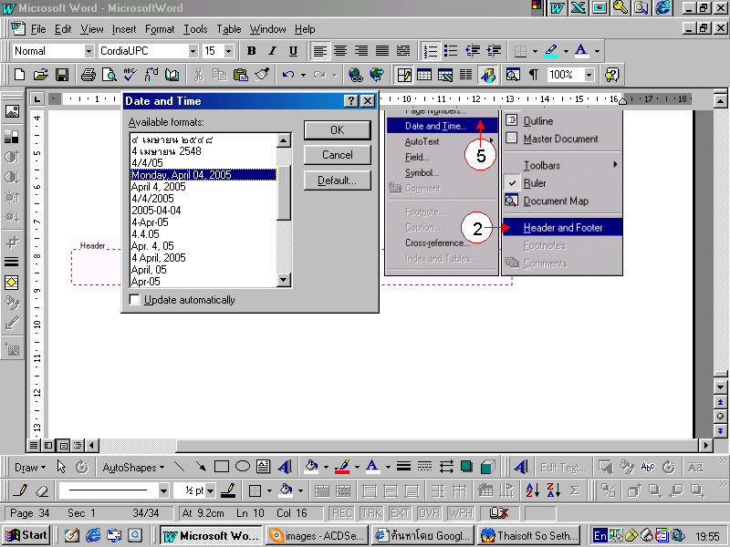
เป็นการแทรกวันที่และเวลาในขณะสร้างสรรค์งานลงในส่วนหัวกระดาษและท้ายกระดาษ
5
4
1
2
3
6
7
- คลิกเมนู View บนเมนูบาร์
- คลิกเลือกรายการ Header and Footer
- คลิกเมาส์พอยน์เตอร์ยังบริเวณที่ต้องการ
แสดงวันที่หรือเวลา
- คลิกเมนู Insert บนเมนูบาร์
- คลิกเลือกรายการคำสั่ง Date and Time
- เลือกรูปแบบของวันที่และเวลาที่ต้องการ
- คลิกปุ่ม O.K

10. การแทรกสัญลักษณ์ลงในเอกสาร (Symbol)
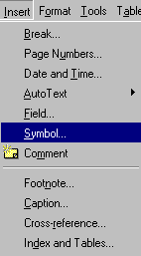
ในงานเอกสารหากต้องการแทรกสัญลักษณ์พิเศษที่ไม่มีบนคีย์บอร์ด ก็สามารถทำได้ง่าย ๆ ดังนี้
1
2
- คลิกเมาส์พอยน์เตอร์ยังตำแหน่งที่ต้องการแทรกสัญลักษณ์
- คลิกเมนู Insert บนเมนูบาร์
- เลือกคลิกรายการคำสั่ง Symbol
- เลือกคลิกสัญลักษณ์ที่ต้องการในช่องสีเหลี่ยม
ของไดอะล๊อกบ๊อก Symbol หรือคลิกเลือกจากช่อง Font
- คลิกปุ่ม Insert เพื่อแทรกสัญลักษณ์
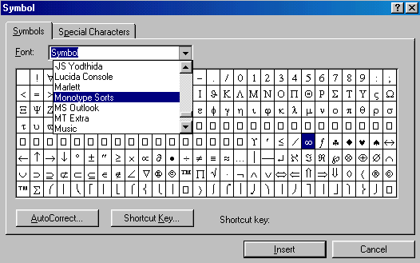
3
4
5

11. การแทรกข้อความจากเอกสารอื่น (File)
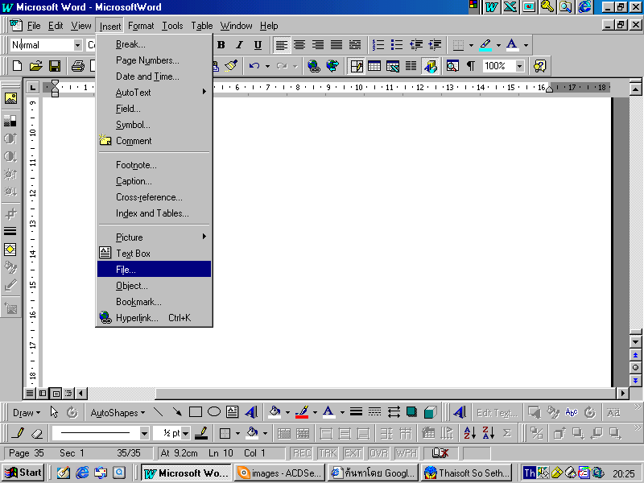
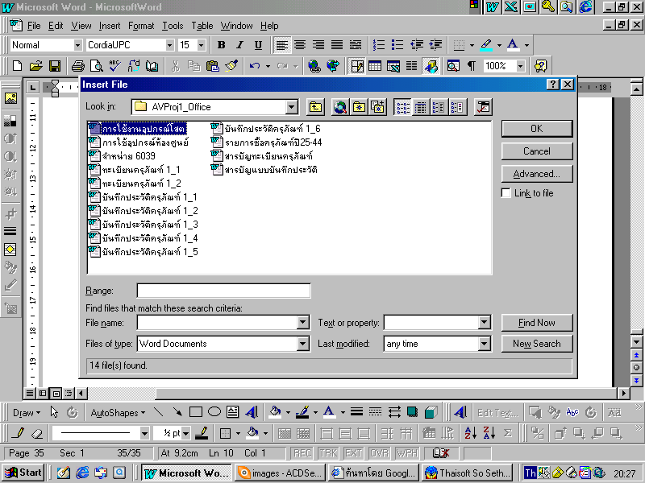
ในการสร้างงานเอกสารบางครั้งอาจจำเป็นต้องนำเอกสารจากแฟ้มเอกสารอื่นมาแทรกในเอกสาร
ปัจจุบันที่เปิดใช้งานอยู่ก็สามารถทำได้ง่ายเช่นกัน ไม่ว่าแฟ้มนั้นจะเป็นเอกสาร Word , Text File หรือว่า
แฟ้มที่สร้างมาจากโปรแกรมประเภทอื่น
2
3
4
5
- คลิกเมาส์พอยน์เตอร์ยังตำแหน่งที่ต้องการแทรกเอกสาร
- คลิกเมนู Insert บนเมนูบาร์
- คลิกรายการคำสั่ง File
- คลิกเลือกแฟ้มเอกสารจากไดอะล๊อกบ๊อก Insert File
- คลิก O.K



………………………………………………………………………………………………………………………………………………………………………………………………………………………………………………………………………………………………………………………………………………………………………………………………………………………………………………………………………………………………………………………………………………………………………………………………..………………………………………………………………………………………………………………………………………………..

